周报一

**项目:**

一个有点lan的不知道是小程序还是什么的

**开发进展:**

就目前的开发进展来说,还有很多东西没有做,比如图片的修剪,图片的采集度,很多图片还有logo在上面,同时目前整体的架构还没有完善,这周花了一周,只做了一个页面,当然,这个页面可以给后续的页面直接粘贴复制使用.

**难题:**

不知道该定位为小程序还是小游戏,如果是小程序,按照要求,并没有具有解决实际问题的作用,按照小游戏的要求,不能有wxml和wxss这两个文件,所以定位十分尴尬,因此,如果真的要做成小游戏的话,感觉又要去手写一遍,把那些页面布局和组件一个个的create,然后append进去,人力成本感觉有点高,也有可能是lan,

还有就是游戏的动画实现,到底是直接使用图片,还是使用动态的动画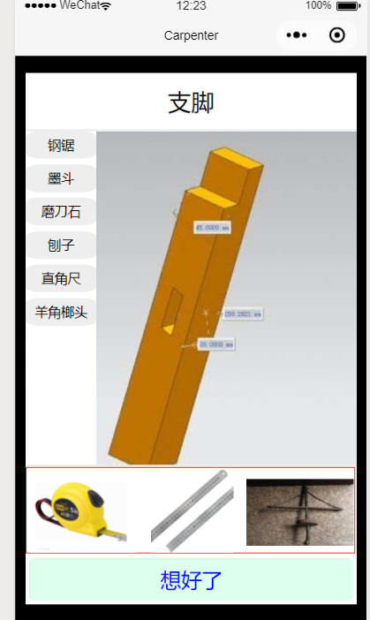就像这个页面,每点击一个工具,出现应的操作,以此来增加用户的交互体验,比如点击框锯,入后就开始出现锯木头的动画,但是,如果点错了呢,又得复原,就是感觉实现可能会有点难搞的.

还平碰到了一个问题,就是这个图片,本来是想用户点击对应的工具后,对应的图片展示border作为标记,但是发现,我在下面这段代码的<swiper-item>标签里面class加一个{{class}}后,点击对应的图片,其他的图片也会出现border,没解决

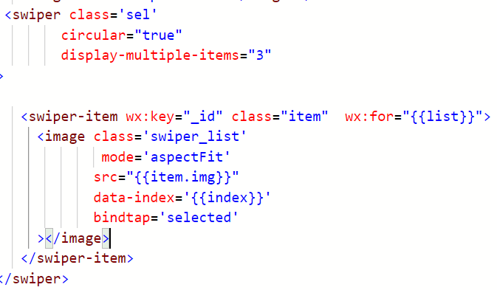

最后莫得办法,在侧边加了文字选择框.实际感觉还不错.还有就是那个云开发,真的是……果然是免费的东西就那样,卡的要死的,特别是图片,就上面的那个页面所有的东西渲染完了,那个下面那个工具图,还是白的,要等个好几秒,实际的体验十分的差,但是,如果把图片数据放到本地的话,包的大小又不够,放到第三方的话,数据的读取加载又(主要还是不会用),所以,如果把这些数据全部放到当前页面的上一个页面加载,然后跳转的时候传过来,就不会卡了,也就不会出现上面的问题了.当然,我还没弄,优化应该放到最后去做.

**下周??**

**随缘,做好大致的东西,比如所有页面的设计(不包括美化),和功能的实现(莫得动画).**

**学习**

**看十遍教程,还不如自己去捣鼓一遍,因为少了一个点,折腾半小时都没找出来,就是这个(this.data.chooseNameforEach()),一直报错this.data.chooseNameforEach() is not a function.不知怎么的就看见少了一个点(this.data.chooseName.forEach() ).效率有点低**